**在线课程建设及实施情况**

一、在线课程实施情况统计表

|  |  |  |  |  |  |  |  |  |  |
| --- | --- | --- | --- | --- | --- | --- | --- | --- | --- |
| 系部 | 序号 | 课程名称 | 教研室 | 主讲教师 | 课程简介 | 授课计划 | 教案 | 课件 | 作业检测 |
| 设计系 |  | 交互设计基础 | 动画教研室 | 吴昊玺 | √ | √ | √ | √ | √ |
|  | VI设计 | 平面教研室 | 周婧 | √ | √ | √ | √ | √ |
|  | 结构与工艺 | 服装教研室 | 周俊霞 | √ | √ | √ | √ | √ |
|  | PHOTOSHOP图形图像处理 | 平面教研室 | 石春林 | √ | √ | √ | √ | √ |
|  | 动画概念设计 | 动画教研室 | 蒋凌俊 | √ | √ | √ | √ | √ |
|  | 字体与版式设计 | 平面教研室 | 刘洪艳 | √ | √ | √ | √ | √ |
| 表演系 |  | 钢琴 | 器乐教研室 | 陈科 | √ | √ | √ | √ | √ |
|  | 合唱 | 声乐教研室 | 宋之卉 | √ | √ | √ | √ | √ |

二、课程实施情况

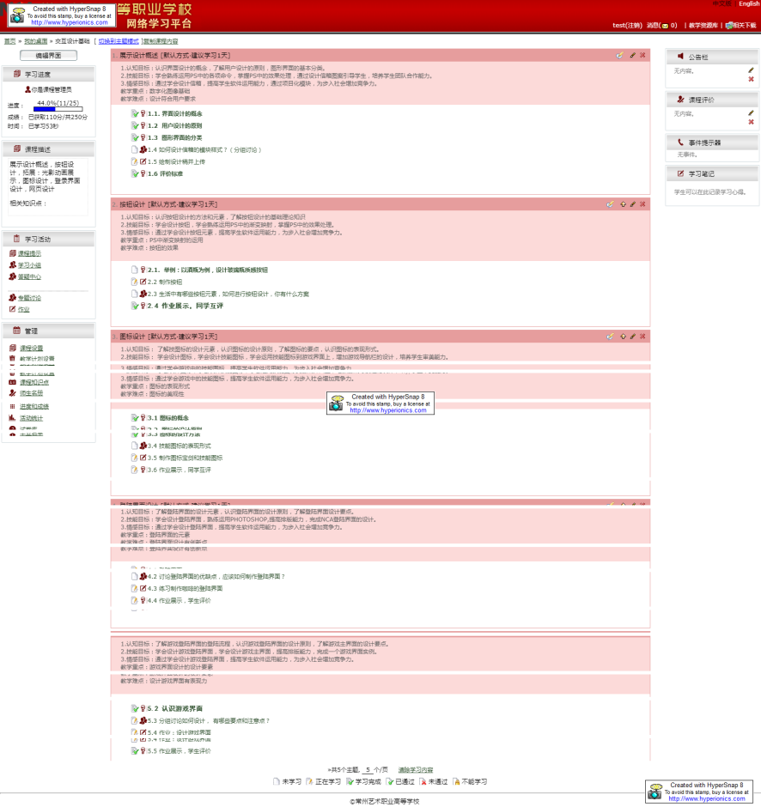

《交互设计基础》课程截图

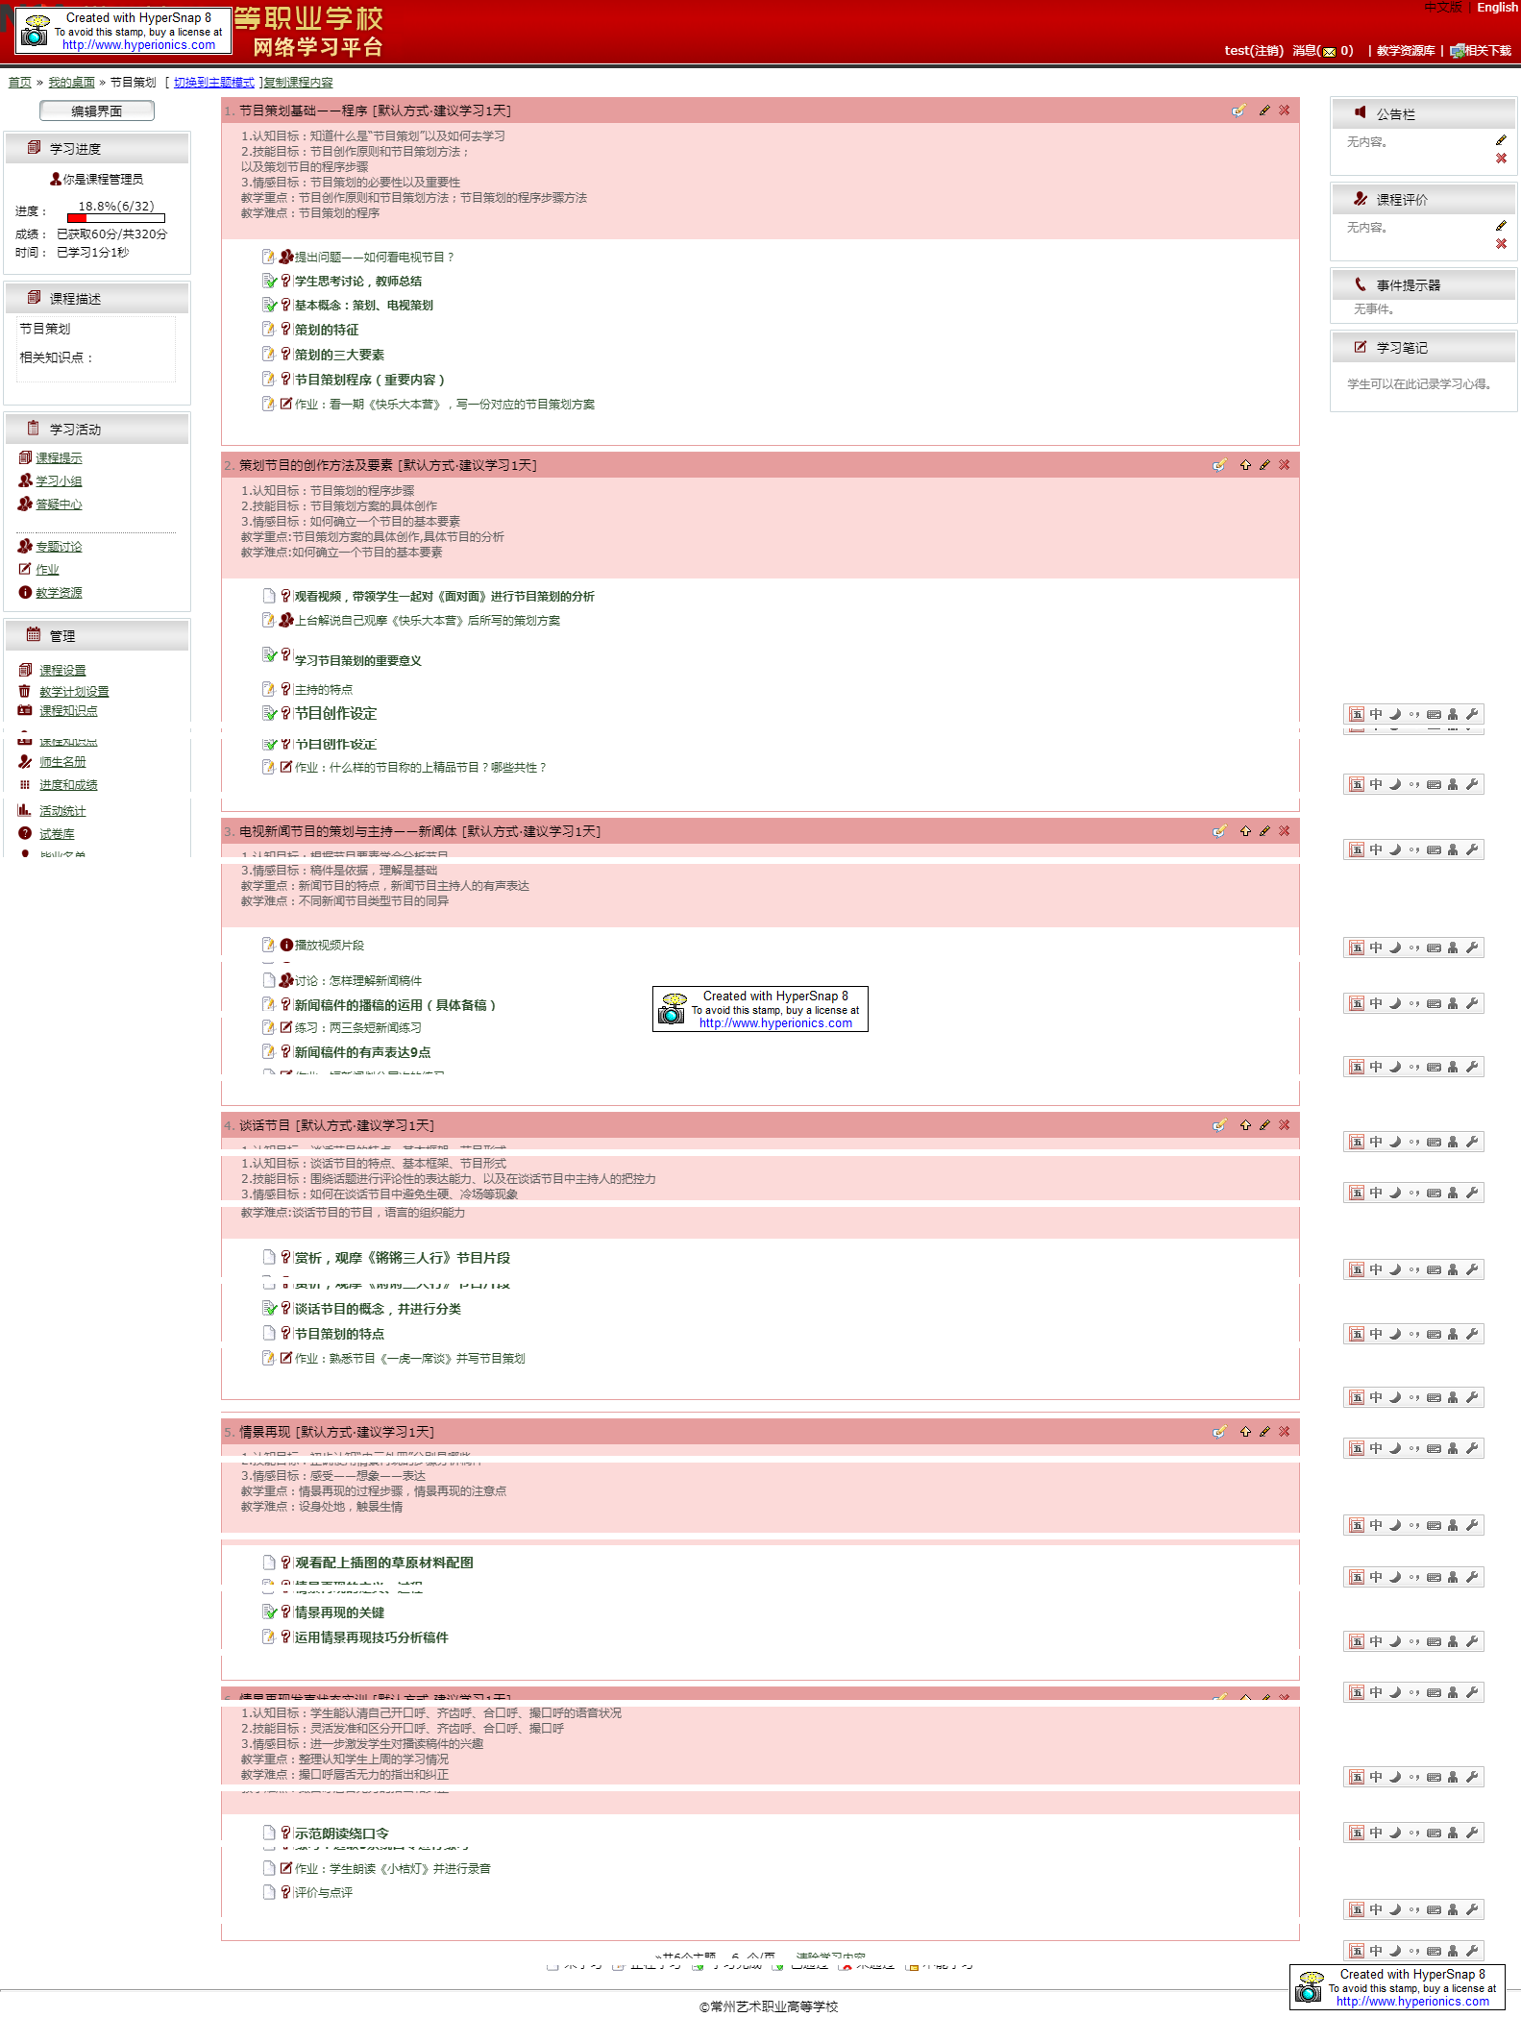

《节目策划》课程截图

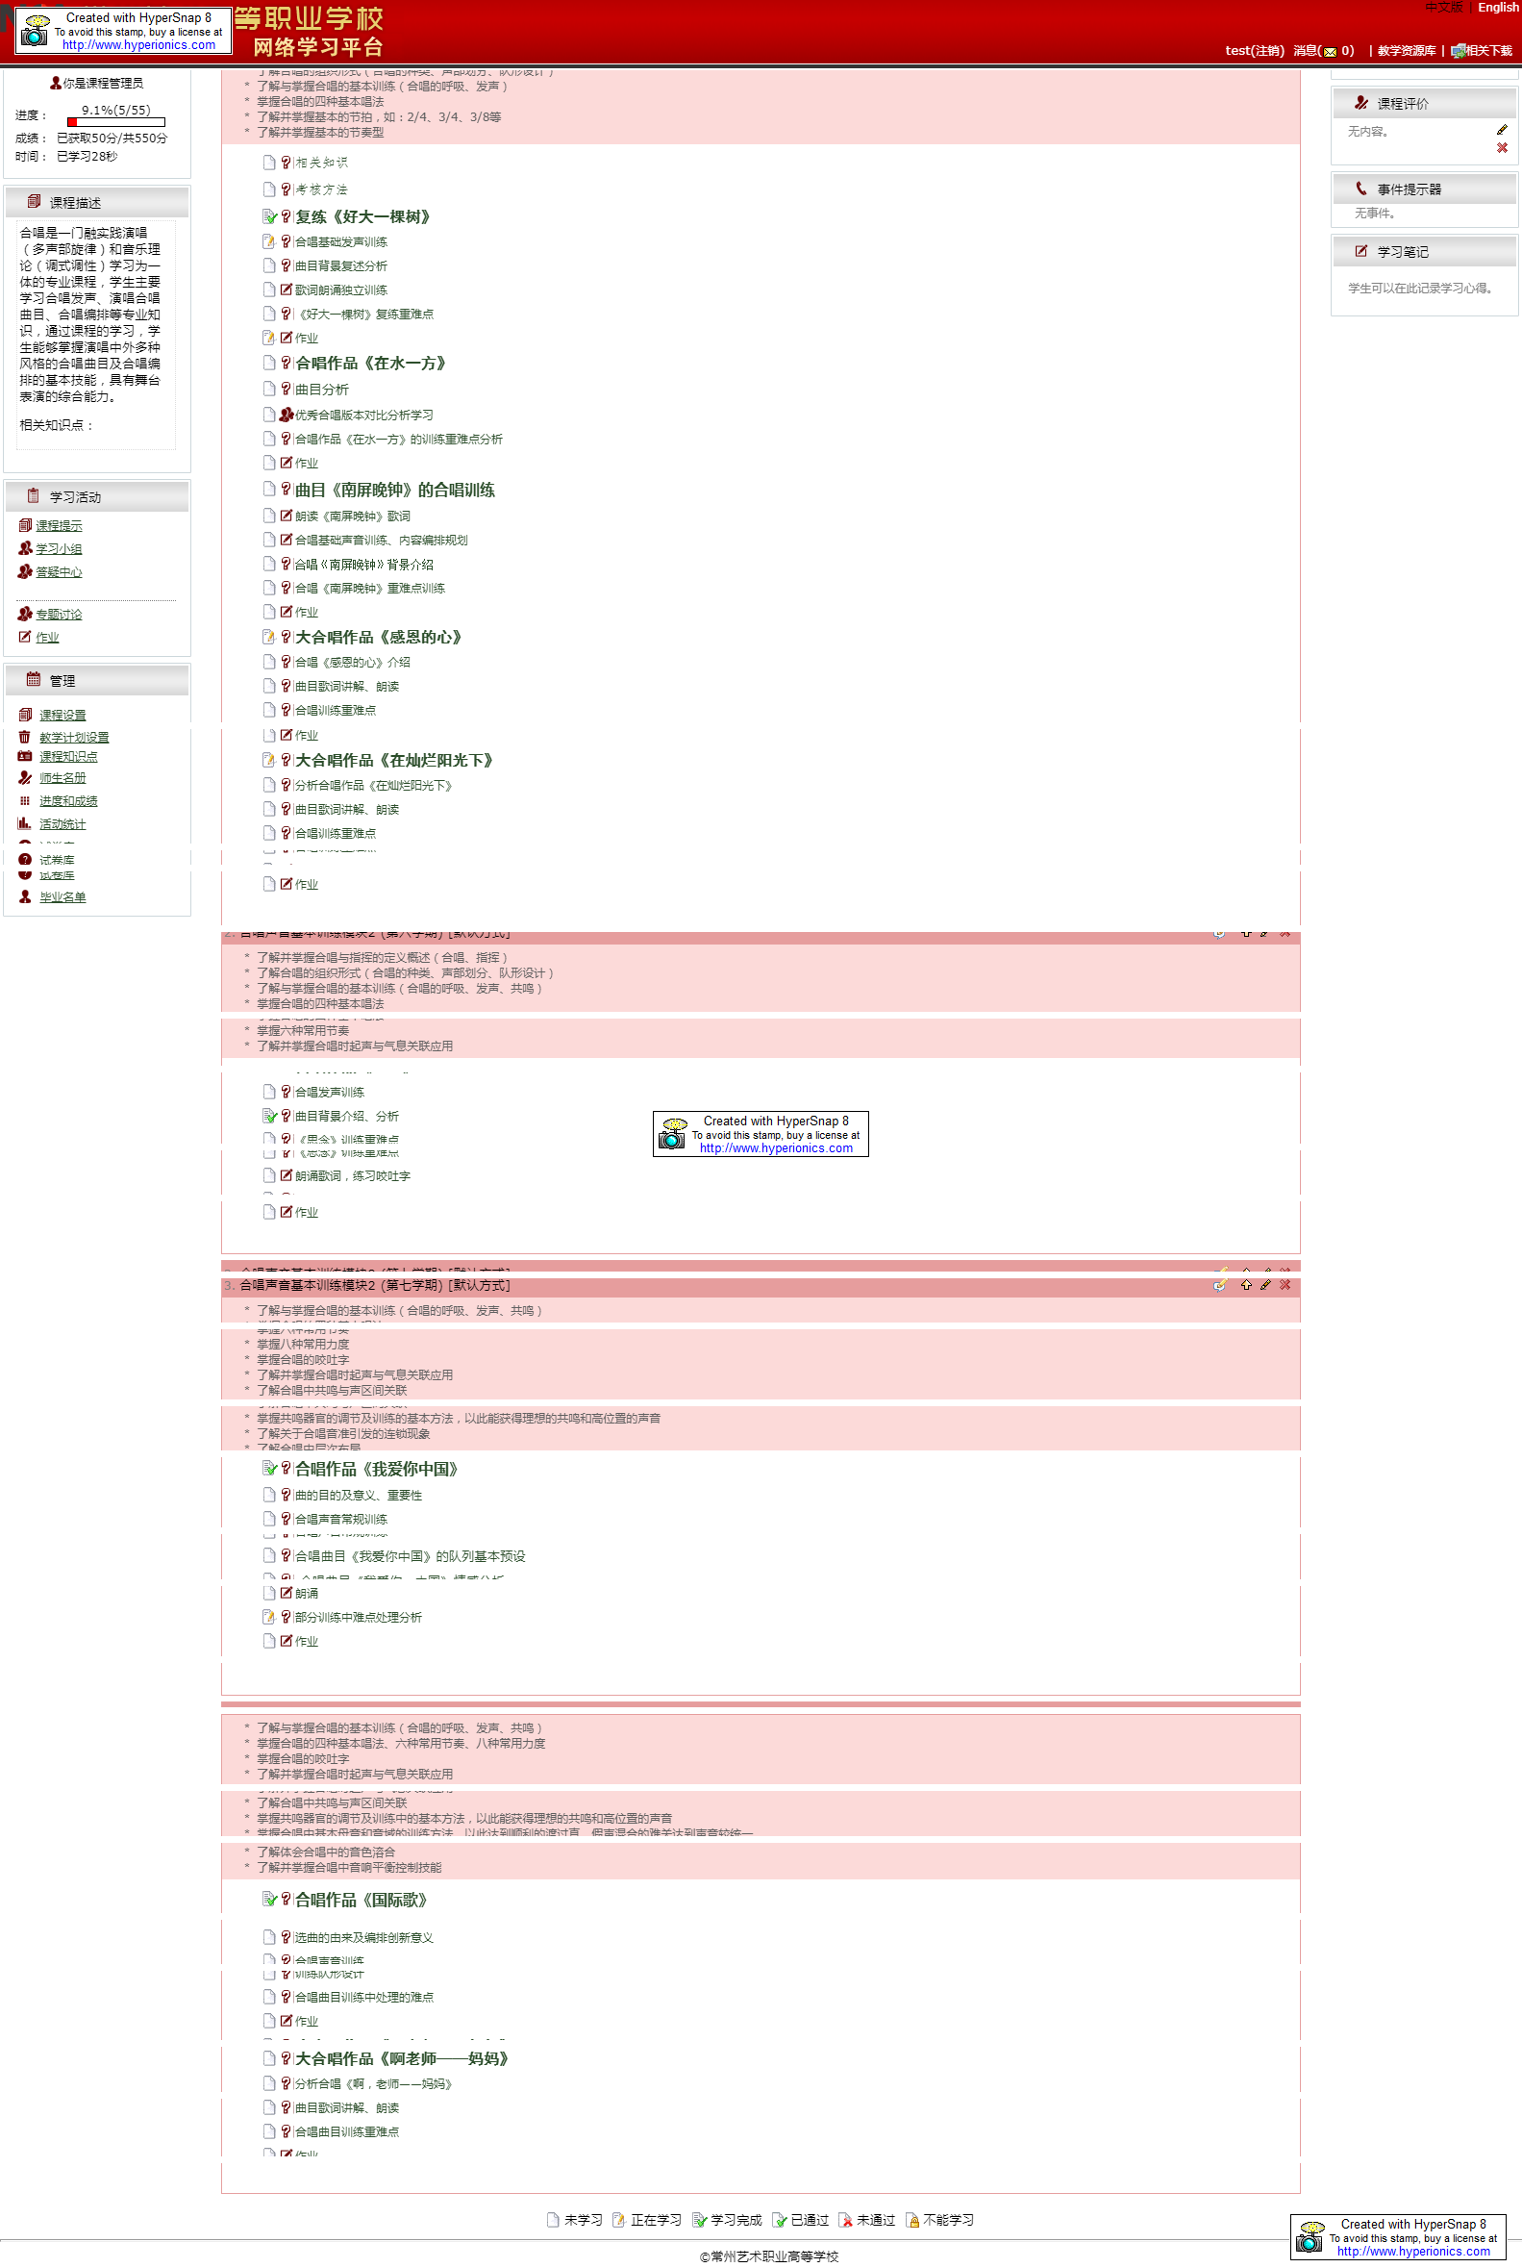

《合唱》课程截图

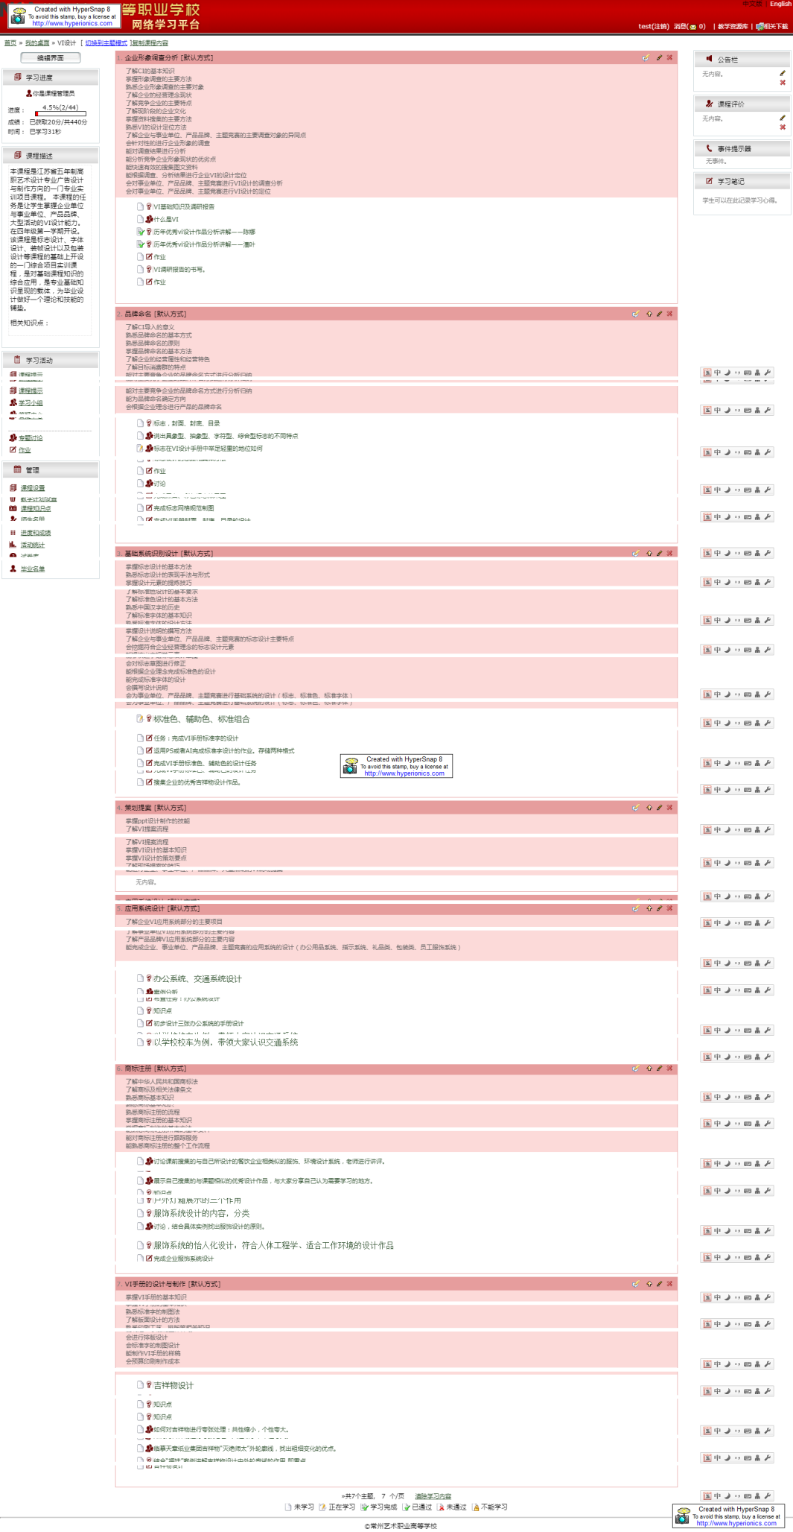

《VI设计》课程截图

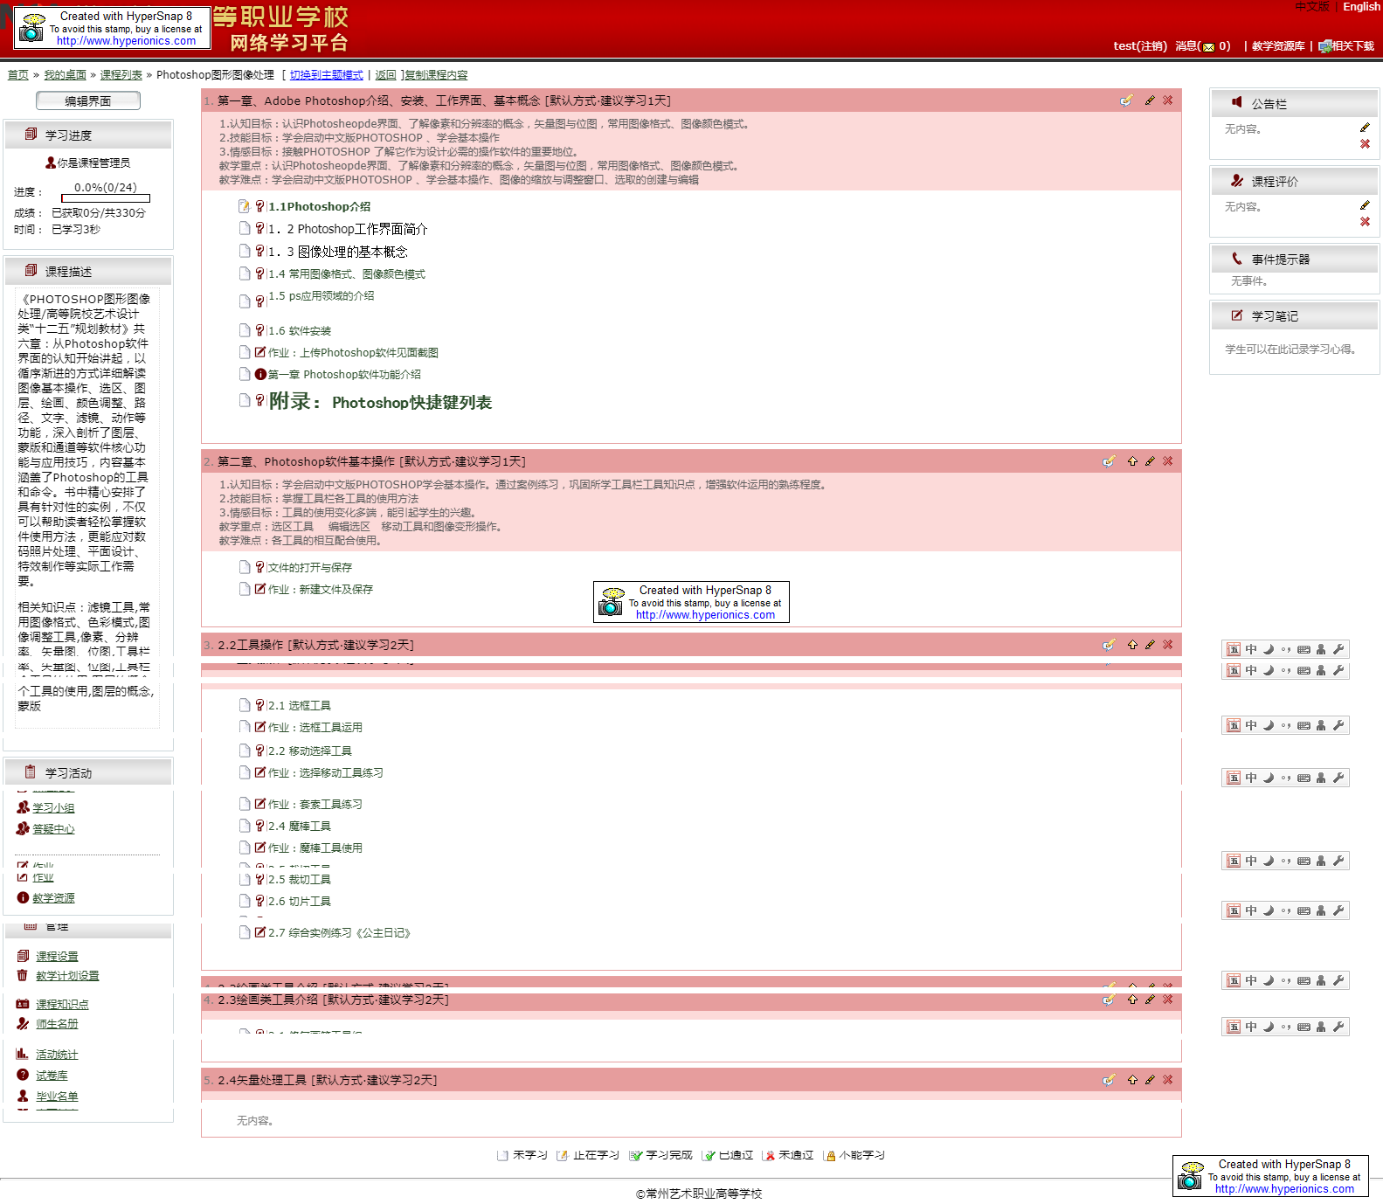

《Photoshop图形图像处理》课程截图

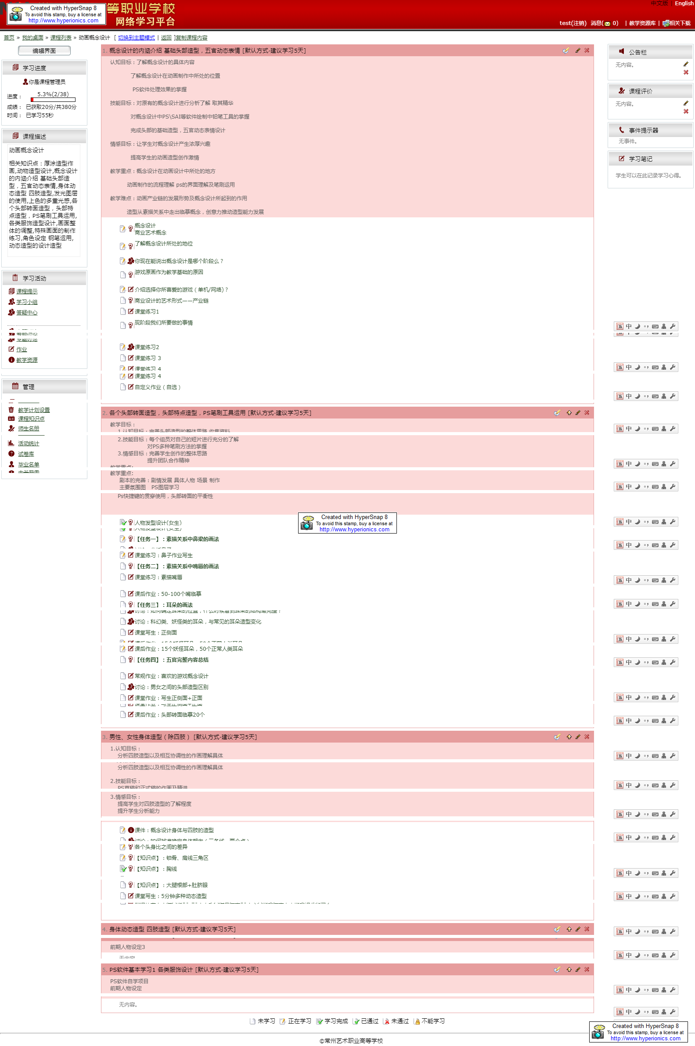

《动画概念设计》课程截图

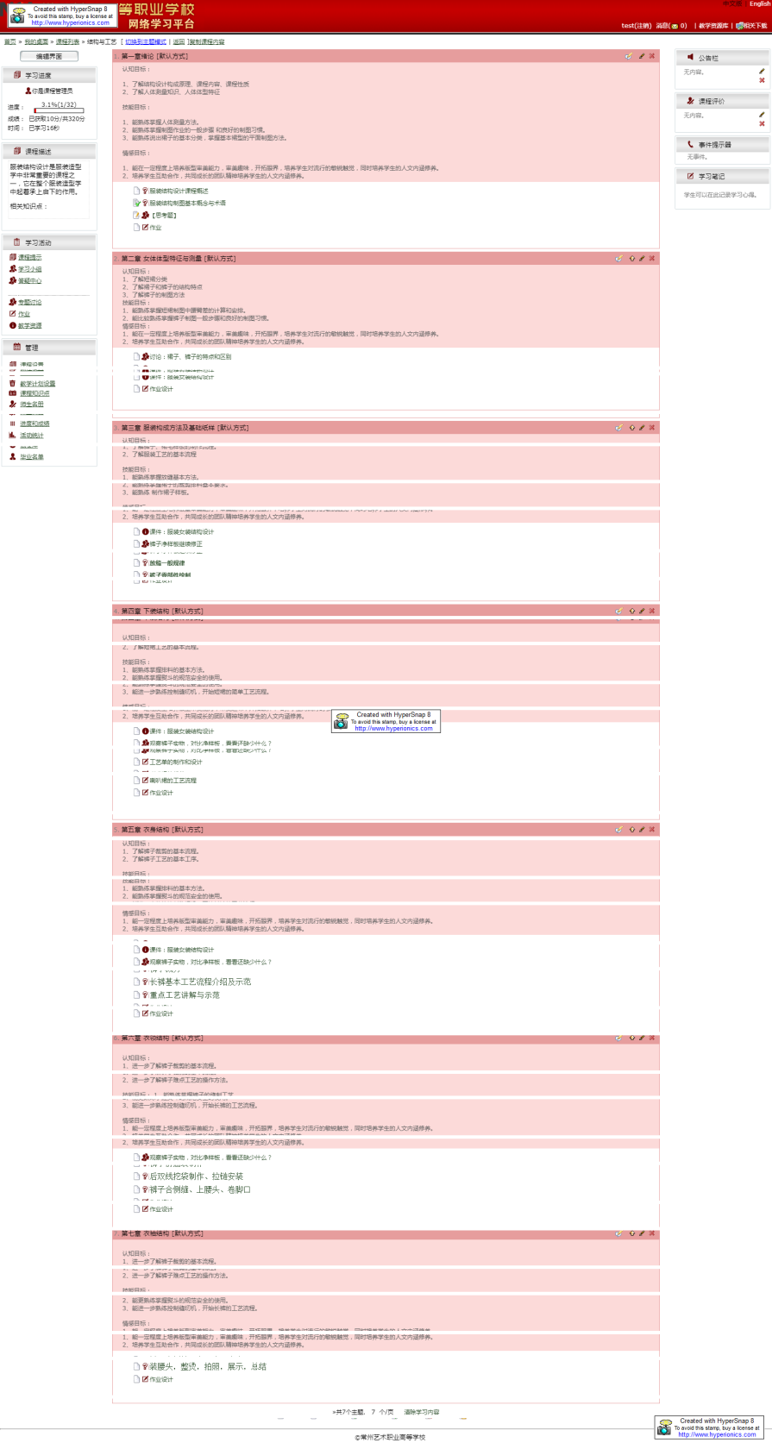

《结构与工艺》课程截图

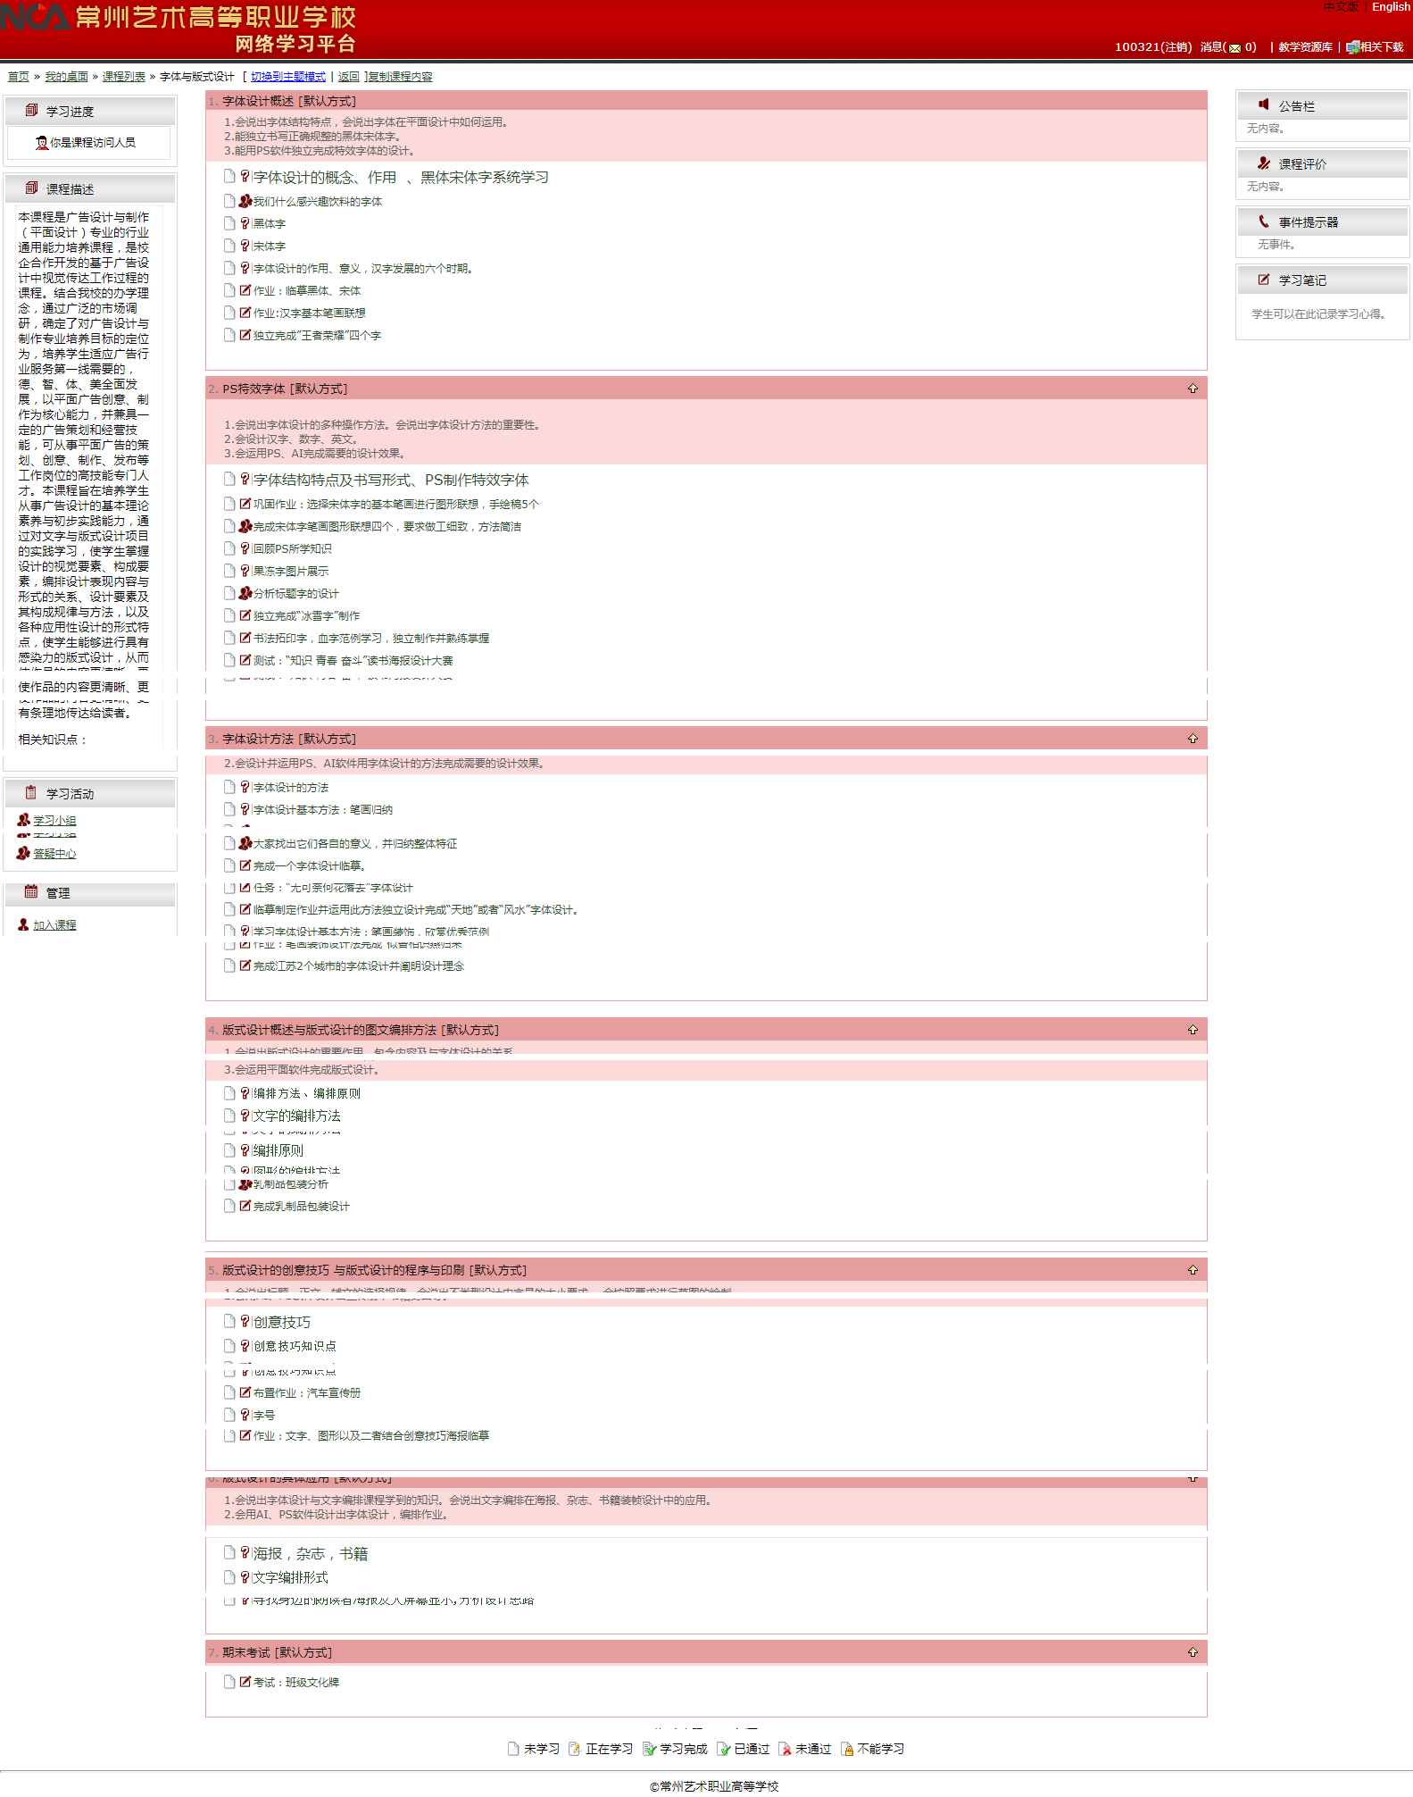

字体与版式设计